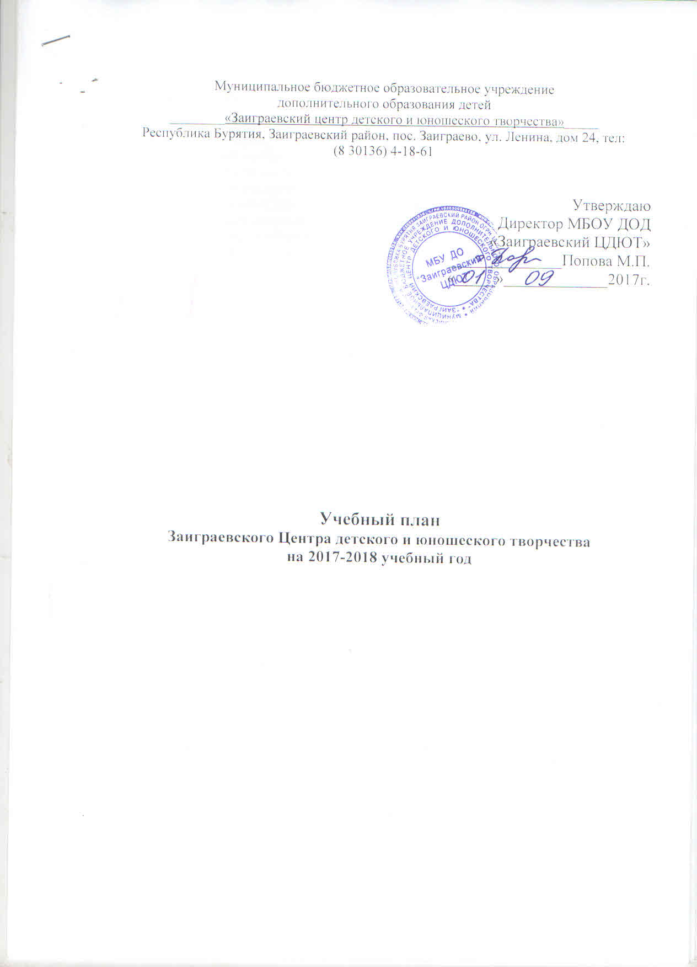
Пояснительная записка

Дополнительное образование детей – целенаправленный процесс воспитания, развития личности и обучения посредством реализации дополнительных образовательных программ, оказания дополнительных образовательных услуг и информационно-образовательной деятельности за пределами основных образовательных программ. Основное предназначение дополнительного образования – удовлетворять постоянно изменяющиеся индивидуальные социокультурные и образовательные потребности.
Система дополнительного образования, включающая в себя разнообразные направления, предоставляет большие возможности для сохранения и развития педагогических традиций и, одновременно позволяет внедрять самые современные методы обучения, развития и воспитания, основанные на гуманистических ценностях педагогики сотрудничества. Именно в системе дополнительного образования стал возможен индивидуальный подход к ребёнку, свободный от жёсткой оценки и регламентации. Дополнительное образование предоставляет ребёнку множество различных видов деятельности, среди которых он сам найдёт себе близкий род занятий. Всестороннее и творческое развитие личности зависит от материальных и духовных условий жизни общества в целом. Учебный план по дополнительному образованию разработан на основе учёта интересов учащихся и с учетом профессионального потенциала педагогического коллектива.
Целью реализации программ дополнительного образования по направленностям в Центре является создание оптимальных условий для развития подрастающего поколения и удовлетворения каждым ребенком личных образовательных потребностей. На реализацию этой цели направлены следующие задачи:
- предоставить каждому ребёнку возможность реализовать себя в познавательной творческой деятельности;
- стимулировать творческую активность ребёнка, развивать его способности к самостоятельному решению проблем и постоянному самообразованию;
- обогащение жизненного опыта ребёнка, совершенствование навыков общения, адаптация и социализация детей в обществе;
- определение содержания дополнительного образования, его форм и методов работы с воспитанниками с учетом возраста, вида образовательного учреждения, особенностей социокультурного окружения
- создание максимальных условий для освоения учащимися духовных и культурных ценностей, воспитания уважения к истории и культуре своего и других народов
Возраст детей, участвующих в реализации программ дополнительного образования, разный: это группы учащихся 1, 2, 3 ступеней школы, разновозрастные объединения.
Сроки реализации программ дополнительного образования также различны: от 1 года до 8 лет обучения.
Занятия проходят в первой и во второй половине дня после окончания предметов учебного цикла и их расписание составлено в полном соответствии с нормами прописанными в Постановление Главного государственного санитарного врача РФ от 29 декабря 2010 г. N 189 "Об утверждении СанПиН 2.4.2.2821-10.
Основным способом организации деятельности детей является их объединение в учебные группы, то есть группы детей с общими интересами обучающихся по единой образовательной программе в течении определенного времени. При этом каждый ребенок может заниматься в одной или нескольких группах.
Расписание занятий творческого объединения составляется для создания наиболее благоприятного режима для детей по представлению педагога с учетом пожеланий родителей. Продолжительность занятий и их количество в неделю определяется Уставом Центра и образовательной программой педагога.
Численный состав учебной группы определяется в зависимости от возраста обучающихся, года обучения, специфики деятельности данной группы, образовательной программы. Учитывая особенности и содержание работы учебной группы, исходя из педагогической целесообразности, педагог может проводить занятия со всем составом творческого объединения, по группам или индивидуально.
Учебные группы создаются как для обучающихся одного возраста, так и для разных возрастов. Списочный состав групп утверждается в августе – сентябре. Учебными группами второго года обучения являются группы, в состав которых входят не менее 80 % обучающихся первого года обучения.
В процессе реализации программ дополнительного образования предполагается достижение определенных общих результатов обучения (по каждому объединению такие ожидаемые результаты прописываются педагогом индивидуально в программе дополнительного образования), здесь:
- когнитивные (знания, навыки, умения, полученные на занятиях)
- мотивационные (появление желания у ребенка заниматься данным видом деятельности)
- эмоциональные (развитие качеств позитивно положительного состояния – удовлетворенности, любознательности, стремление познавать и открывать новое и др.)
- коммуникативные (понимание и принятие норм и правил общения, поведения, взаимоуважения, доброжелательности, ответственности и обязательности, признания прав всякого человека на самостоятельность и независимость)
- креативные (творческое восприятие окружающей действительности, потребность создания нового, поиск нестандартного решения, получения удовлетворения от творческого процесса).
Для отслеживания результатов деятельности воспитанников в объединениях дополнительного образования проводятся мониторинг участия в различных конкурсах и мероприятиях, педагоги в каждом объединение проводят входящую, текущую и итоговую диагностику. Хорошим показателем работы является участие детского объединения в мероприятиях, конкурсах, соревнованиях, олимпиадах, конференциях, выставках, фестивалях и т.д.
Все проводимые мероприятия расширяют кругозор учащихся, повышают интерес к учебе, прививают навыки культурного поведения и общения, способствуют здоровому развитию личности каждого ребенка.
Направления, по которым осуществляется дополнительное образование детей, соответствует основным тематическим направлениям дополнительных образовательных программ, образовательные программы имеют следующие направленности:
- спортивно-техническую;
-художественно-эстетическую;
-туристско-краеведческую;
- этно-экологическую;
- интеллектуальную;
- дошкольную.

Обучение проводится по программам дополнительного образования. Программная организация образовательного процесса позволяет ребёнку пройти путь от овладения элементарными приёмами до самостоятельного творчества, сознательного выбора и, возможно, приобщения к одной из профессий. Воспитанники в теории и на практике получают широкий диапазон информации. С другой стороны, постепенно выстраивается мировоззрение, мироощущение ребёнка.
В рамках действующего законодательства педагог имеет право сам выбирать ту или иную технологию (программу) ведения занятий. Помимо творческой переработки типовой программы, он может работать, используя авторскую программу другого педагога.
Художественно – эстетическая направленность в системе дополнительного образования детей ориентирована на развитие художественного творчества детей, передачу духовного опыта человечества, способствующего восстановлению связей между поколениями, способствует воспитанию творческой личности, ранней профессиональной ориентации и самоопределению ребенка, получению учащимися основ будущего профессионального образования. Основной целью данного направления является: нравственное и художественно-эстетическое развитие личности ребенка, формирование творческих способностей обучающихся.
Программы дисциплин дополнительного образования художественно - эстетической направленности- 10188 часов направлены на разностороннее развитие ребенка, обогащении его знаний, интересов и способностей. Представленные дисциплины являются составной частью воспитательного процесса, формируют у детей интерес к истории народного творчества, развивают художественный вкус, пробуждают чувство любви к искусству, родной природе. Основной целью данного направления является: нравственное и художественно-эстетическое развитие личности ребенка, формирование творческих способностей обучающихся. В это направление входят студии: театральная студия «Муза», театрально-кукольная студия «Зеркало», студия «Анимашки», студии декоративно-прикладного творчества «Радуга», «Колорит», «Умелые руки», «Гармония», вокальные студии «Капельки», «Подсолнух», «Казачьему роду нет переводу», «Народные инструменты», хореографические коллективы «Весна», «Улыбка», «Радуга». студия детского фитнеса «Сумей-ка». В студиях и объединениях занимается 968 воспитанника. Целью художественно-эстетического направления является создание условий для проявления учащимися творческих способностей, инициативы, самостоятельности, искренности и открытости, развитие навыков общения, формирование художественной культуры как неотъемлемой части культуры духовной.
Этно—экологическая направленность в системе дополнительного образования детей ориентирована на развитие интереса ребенка к изучению и охране природы, биологии, экологии и является основной частью непрерывного экологического образования. В данном направлении 792 часа. Программа объединения «Ритмы природы» формирует навыки экологического знания и экологическую культуру в процессе усвоения интегрированного курса, природоведения. В объединении занимается 55 детей.
Спортивно-техническая направленность учебного плана представлены – 1188 часов. Физкультурно-спортивная направленность в системе дополнительного образования детей ориентирована на физическое совершенствование ребёнка, приобщение его к здоровому образу жизни, воспитание спортивного резерва нации. Занимается 78 воспитанников. Программы клубов «Стрелок», «Робо-Бур», «Казачок» предполагают укрепление физического здоровья подрастающего поколения, формирование у детей индивидуального комплекса физкультурно-спортивных знаний, является источником социального, личностного и духовного развития детей, знакомит молодёжь с военным делом, развивает у детей стремление к межнациональному общению, формирует основы толерантного взаимодействия.

Туристско-краеведческого направления - 792 часа. Занимается 47 воспитанников. Туристский клуб «Азимут» занимается активным туризмом, дает возможность детям закалить тело и дух, обрести друзей и утвердиться в собственных силах.
Интеллектуальное направление - 972 часа. Программа клуба «Шахматы» предполагает подготовку разрядников. Клуб логических игр «Интеллект» посещает 62 воспитанника.
Дошкольное направление -720 часов. 15воспитанников. Программа группы эстетического развития «Успех» предназначена для детей от 5 до 7 лет. Учебный план группы позволяет составить расписание занятий, которое обеспечивает смену деятельности ребенка и не превышает допустимой для данной группы нагрузки.
Всего охват детей на 2017-2018 учебный год составил 1225 человек.
Принимая во внимание системные изменения, педагогический коллектив Центра, работая над реализацией поставленных задач и апробацией модели инновационного образовательного учреждения (апробация ФГОС), пересмотрел и обновил свои образовательные программы. Этот переход к стандартам 2-го поколения не самоцель, а социально обусловленный необходимый процесс. Внедрение стандартов нового поколения в дополнительное образование создают условия, направленные на повышение воспитательного потенциала нашего Центра.
Перечень дополнительных образовательных программ, реализуемых МБОУ ДОД «Заиграевский ЦДЮТ»

Название детского объединения | Наименование образовательной программы |  | Вид программы | Образовательная область | Продолжительность освоения программы
Художественно – эстетическое направление
Студия «Анимашки» |  | « Фантазеры» | модифицированная | декоративно | 3
Студия «Гармония» |  | «Народное декоративно-прикладное искусство» | модифицированная | декоративно- прикладная | 4
Ансамбль «Казачата» |  | «Казачьему роду – нет переводу» | модифицированная | народное искусство | 5
Студия «Умелые руки» |  | «Креативное рукоделие» | модифицированная | декоративно- прикладная | 5
Студия  «Мастерская чудес» - |  | декоративно-прикладное творчество | модифицированная
Студия «Улыбка» |  | «Мир танца» | модифицированная | хореография | 3
Студия «Зеркало» |  | «Театралы» | модифицированная | театрально- кукольная | 3
Студия «Весна» |  | «Познай искусство танца» | модифицированная | хореография | 3
Изостудия «Радуга» |  | «Радуга» | модифицированная | декоративно- прикладная | 5
Студия «Капельки» |  | «Развитие музыкальных способностей детей» | модифицированная | вокальная | 4
Студия «Подсолнух» |  | «Подсолнух» | модифицированная | вокальная | 6
студия «Муза» |  | «Подмостки» | модифицированная | театральная | 8
Студия «Народные инструменты» |  | «Игра на народных инструментах» | модифицированная | музыкальная | 1
Студия «Радуга» |  | «Радуга» | модифицированная | хореографическая | 3
Студия «Колорит» |  | «Ступеньки в мир прекрасного» | модифицированная | декоративно- прикладная | 3
Этно—экологическое направление
Клуб «Ритмы природы» |  | «Экология +» | модифицированная | эколого-биологическая | 5
Спортивно-техническое направление
Клуб «Казачок» |  | «Казачок» | модифицированная | военно-патриотическая | 3
Туристско-краеведческое направление
Клуб «Азимут» |  | «Юниор» | модифицированная | туристская | 3
Интеллектуальное направление
Клуб «Интеллект» |  | «Шахматы – подготовка разрядников» | модифицированная | интеллектуальная | 3
Дошкольное направление
Группа «Успех» |  | «Успех» | модифицированная | творческая | 1

